Manuale utente R.E.M.
Reticulum Emergency Management
Guida in linguaggio semplice per usare REM e coordinarsi con peer fidati sulla rete mesh Reticulum.

R.E.M. significa Reticulum Emergency Management.
È un'app sicura di coordinamento mesh per piccoli team. Aiuta a condividere lo stato, inviare messaggi chat, registrare eventi, gestire checklist e vedere le posizioni recenti sulla rete mesh Reticulum.
Questo manuale usa un linguaggio semplice. Spiega a cosa serve ogni schermata, cosa si può fare e cosa aspettarsi.

Avvio rapido
- Apri Settings e conferma il tuo call sign.
- Apri Peers e salva le persone di cui ti fidi.
- Usa Chat per i messaggi diretti.
- Usa Action Emergency Messages per comunicare lo stato del team.
- Usa Events per aggiungere brevi aggiornamenti alla linea temporale.
- Usa Checklists per seguire le attività condivise.
- Usa Map per vedere le posizioni quando la telemetria è abilitata.
- Usa Dashboard per vedere il quadro generale.

Navigazione principale
La parte superiore dell’app mostra:
- il nome della pagina corrente
- il numero di peer salvati e connessi
- se REM è Ready
Se l’app mostra Not Ready, l’invio può essere limitato finché il nodo non si avvia.
La barra inferiore dà accesso rapido a:
- Dashboard
- Chat
- Checklists
- Map
- More
Usa More per aprire:
- Action Messages
- Events
- Peers
- Settings

Dashboard
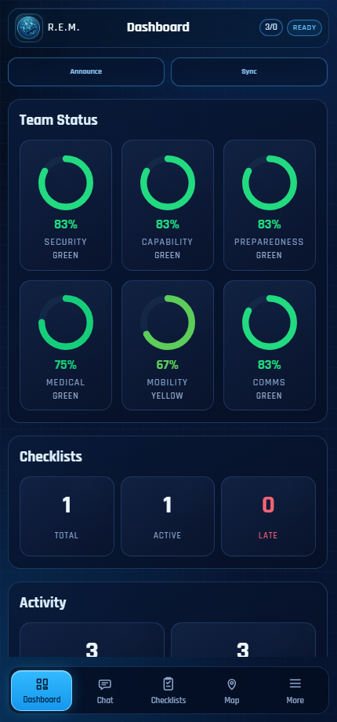
Dashboard REM
La Dashboard dà una vista rapida dello stato del team.
Usala per vedere:
- la prontezza per sicurezza, capacità, preparazione, aspetti medici, mobilità e comunicazioni
- i totali delle checklist
- i totali di Action Messages ed Events
- i controlli rapidi Announce e Sync
Gli anelli di stato derivano dagli Action Messages. Se non ci sono ancora Action Messages, gli anelli restano a zero.

Chat
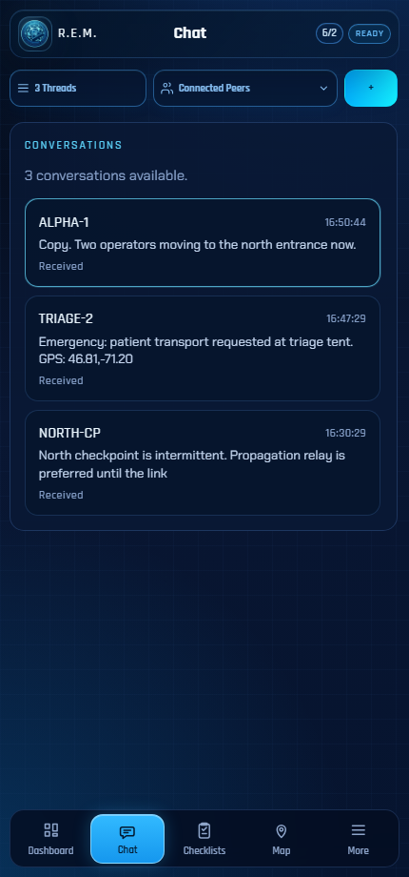
Chat REM
Chat serve per messaggi diretti peer-to-peer.
Usala per:
- rivedere le conversazioni
- inviare un messaggio a un peer selezionato
- leggere i messaggi LXMF in arrivo
- aprire sulla Map le posizioni SOS quando un messaggio di emergenza include una posizione
Se la pagina è vuota, scopri e salva prima i peer, oppure attendi un messaggio in arrivo.

Action Messages
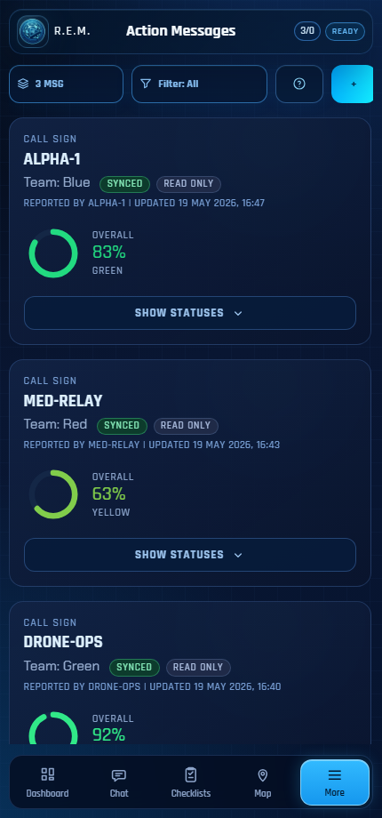
Action Messages REM
Gli Action Messages sono rapporti di stato strutturati. Alimentano anche la Dashboard.
Usali per comunicare al team:
- se l’area è sicura
- se il team ha capacità difensiva
- se scorte ed energia sono adeguate
- se esiste un problema medico
- se le persone possono muoversi
- se le comunicazioni funzionano
I colori di stato sono:
Colore | Significato semplice
Rosso | Problema immediato o limite serio
Giallo | Limitato, degradato o da controllare
Verde | Funzionante o accettabile
Sconosciuto | non chiaro, non ancora confermato

Scegli il colore più basso che descrive correttamente la situazione. Non scegliere un colore migliore solo perché le condizioni potrebbero migliorare più tardi.

Aiuto sullo stato
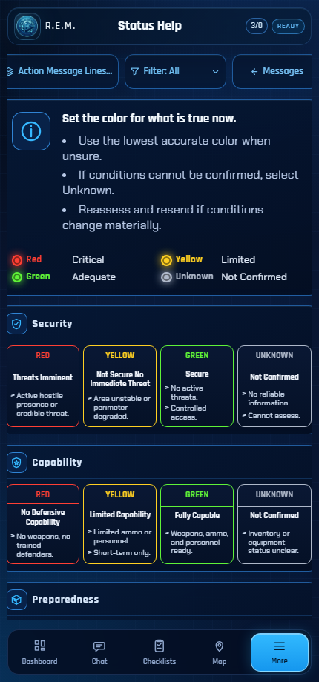
Aiuto stato REM
La pagina di aiuto spiega come scegliere i colori degli Action Messages. Usala quando il team ha bisogno di una regola comune per il significato di Red, Yellow, Green e Unknown.

Events
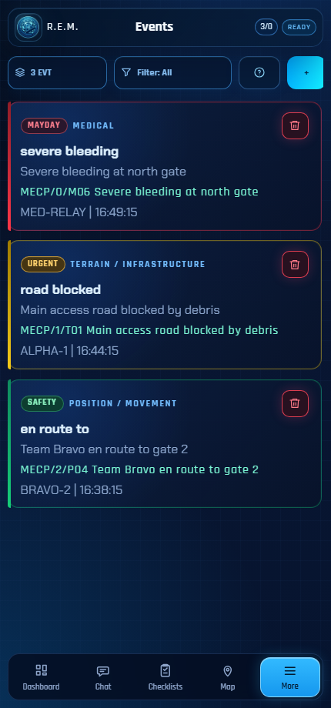
Compositore MECP per Events REM
Gli Events sono brevi aggiornamenti della linea temporale. Usali per cose che il team deve sapere, per esempio:
- strada bloccata
- ponte fuori uso
- tempesta in arrivo
- serve acqua
- bloccato / isolato
- inviare soccorso
- ricevuto / confermato
- messaggio di esercitazione
Gli Events di REM ora usano MECP, il Mesh Emergency Communication Protocol. MECP è un codice testuale breve per messaggi mesh di emergenza e di uso quotidiano. È pensato per collegamenti a bassa banda e per persone che potrebbero non parlare la stessa lingua. Vedi il progetto MECP qui: xiang-dev-1/MECP.xiang-dev-1/MECP
Non è necessario memorizzare i codici MECP. REM consente di scegliere opzioni in linguaggio semplice e mostra il corpo del messaggio prima di aggiungere l’evento.
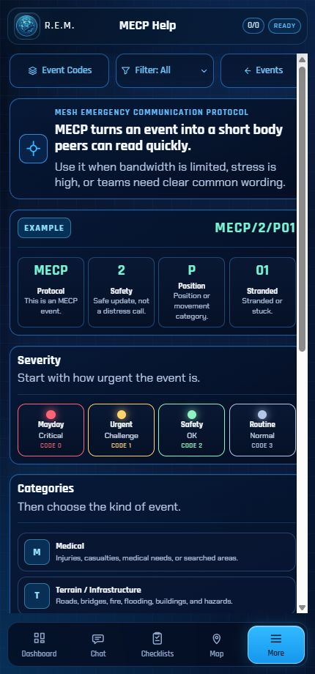
Aiuto MECP REM
La schermata di aiuto MECP spiega in un unico punto il corpo breve del messaggio, i livelli di urgenza e le categorie di evento.

Scelte evento MECP
Parte | Cosa scegli | Cosa invia REM
Severità | Mayday, Urgent, Safety o Routine | Il numero dopo MECP/
Categoria | Medical, Terrain, Weather, Supplies, Position, Coordination, Response, Drill, Life, Threat, Resources o Beacon | La prima lettera del codice evento
Evento | Una voce specifica, per esempio Injury, Road blocked, Need water o Stranded | Un codice breve come M01, T01, S01 o P01
Dettagli | Parole aggiuntive opzionali | Aggiunte dopo il codice
Anteprima del corpo | Il messaggio esatto che verrà condiviso | Esempio: MECP/2/P01

Categorie MECP
Codice | Categoria | Usato per
M | Medico | Ferite, sanguinamento, ustioni, persone disperse o ritrovate
T | Terreno / infrastruttura | Strade, ponti, edifici, allagamenti, incendi, pericoli
W | Meteo / ambiente | Tempeste, visibilità, freddo, caldo, qualità dell’aria
S | Scorte | Acqua, cibo, medicinali, carburante, strumenti, energia
P | Posizione / movimento | Bloccato, evacuazione, riparo, in viaggio, perso
C | Coordinamento | Inviare soccorso, rilanciare, confermare ricezione, punto d’incontro
R | Risposta | Ricevuto, aiuto in arrivo, ETA, tutto libero
D | Esercitazione / test | Esercitazione, test, fine esercitazione, inviato per errore
L | Vita quotidiana / tempo libero | Messaggi quotidiani a basso rischio che aiutano ad allenarsi
X | Minaccia / sicurezza | Aree non sicure, persone pericolose, disordini, checkpoint
H | Risorse disponibili / offerte | Acqua disponibile, cibo, forniture mediche, riparo, trasporto
B | Beacon | Beacon di emergenza, beacon confermato, annullamento beacon

Come aggiungere un evento
1. Apri Events.
2. Tocca +.
3. Scegli la severità.
4. Scegli la categoria.
5. Scegli l’evento.
6. Aggiungi dettagli opzionali, se necessario.
7. Controlla l’anteprima del corpo del messaggio.
8. Tocca Add Event.
Gli Events richiedono che il nodo sia Ready prima di poter essere inviati.

Checklists
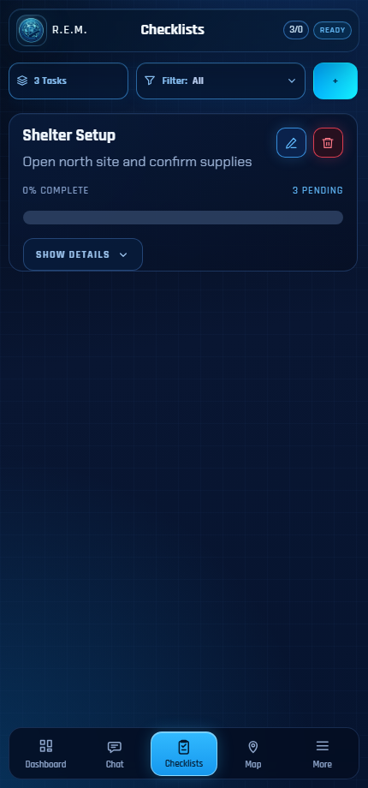
Checklist REM
Le Checklists sono liste di attività condivise.
Usale per:
- creare una lista di attività da un modello
- caricare un modello di checklist in formato CSV
- seguire le attività attive, in ritardo e completate
- aprire una checklist e segnare le righe come completate
- condividere aggiornamenti sulle attività con i peer
La pagina delle checklist mostra i conteggi delle attività e un filtro. Se non sono ancora caricati dati di checklist, la pagina indica che non è disponibile nulla.

Creare una checklist
1. Apri Checklists.
2. Tocca +.
3. Inserisci un titolo.
4. Aggiungi un sottotitolo o un’etichetta di assegnazione, se utile.
5. Scegli data e ora della checklist.
6. (opzionale) Scegli un modello.
7. Tocca Create checklist.

Map
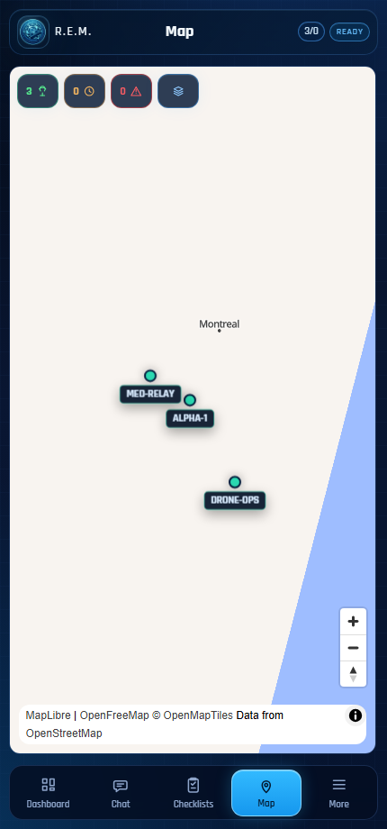
Mappa REM
La Map mostra le posizioni recenti dei peer quando la telemetria è disponibile.
Usala per:
- vedere posizioni live o recenti
- aprire le posizioni di emergenza dai messaggi SOS
- controllare quanto è recente una posizione
- capire se una posizione è fresca o vecchia
Se nessuno ha ancora condiviso telemetria, la mappa può essere vuota.

Peers
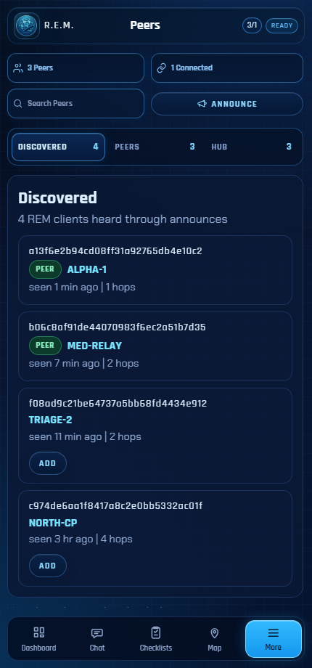
Peer REM
I peer sono altri dispositivi compatibili con REM.
Usa la pagina Peers per:
- vedere i client REM scoperti
- salvare peer fidati
- connettere o disconnettere peer salvati
- cercare nomi di peer o testo di destinazione
- controllare le voci della directory hub quando il supporto hub è in uso
- annunciare la propria presenza
La scoperta non equivale alla fiducia. Salva solo i peer con cui vuoi lavorare.

Come funziona oggi la condivisione tra peer
Quando salvi o selezioni un peer, scegli con chi REM deve provare a condividere informazioni. Questo può includere messaggi chat, Action Messages, Events, aggiornamenti di checklist, telemetria e aggiornamenti SOS, in base a ciò che è abilitato.
Nella versione attuale, la condivisione tra peer non è completamente automatica in entrambe le direzioni. Anche l’altra persona deve salvarti o selezionarti sul proprio dispositivo. Se tu la selezioni ma lei non seleziona te, il tuo dispositivo può provare a condividere informazioni con lei, ma il suo dispositivo potrebbe non condividere con te lo stesso tipo di informazioni.
Per una configurazione di team funzionante:
1. Salvi o selezioni l’altro peer.
2. L’altro peer salva o seleziona te.
3. Entrambi i dispositivi mostrano Ready.
4. Invia un breve messaggio chat o un Event per confermare che la condivisione funziona.
Considera la lista dei peer come il tuo gruppo operativo fidato. Se qualcuno deve ricevere i tuoi aggiornamenti operativi, deve essere nella tua lista peer e tu devi essere nella sua.

Settings
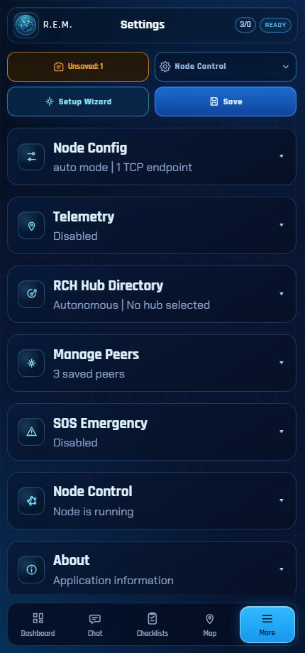
Impostazioni REM
Settings è la schermata in cui prepari l’app prima dell’uso sul campo.
Usala per configurare:
- call sign
- accesso alla rete Reticulum
- comportamento di announce
- condivisione della telemetria
- impostazioni predefinite dei tempi delle checklist
- modalità hub RCH
- importazione ed esportazione della lista peer
- opzioni di emergenza SOS
- controlli di avvio, arresto e riavvio del nodo

Emergenza SOS
SOS serve per messaggi urgenti di richiesta aiuto.
Quando è abilitato, può:
- mostrare un pulsante SOS flottante
- inviare il messaggio di emergenza configurato ai peer salvati
- includere informazioni sulla batteria
- includere la posizione se è disponibile un fix recente
- continuare a inviare aggiornamenti mentre l’emergenza è attiva
- richiedere un PIN per l’annullamento, se configurato
Prima di affidarti a SOS, testalo con peer fidati in un ambiente sicuro.

Flusso operativo tipico sul campo
1. Imposta il tuo call sign in Settings.
2. Conferma le scelte di rete e telemetria.
3. Salva i dispositivi fidati in Peers.
4. Invia o ricevi un messaggio chat per confermare il contatto.
5. Crea un Action Message per lo stato attuale del team.
6. Controlla la Dashboard per il quadro del gruppo.
7. Aggiungi Events quando cambia qualcosa di importante.
8. Usa Checklists per il lavoro assegnato.
9. Usa Map quando la condivisione della posizione fa parte del piano.

Schermate vuote
Alcune pagine iniziano vuote intenzionalmente.
Schermata | Perché può essere vuota
Dashboard | Nessun Action Message o attività presente
Chat | Nessuna conversazione presente
Checklists | Nessun dato checklist o modello caricato
Map | Nessuna telemetria ricevuta
Events | Nessun evento locale o condiviso
Peers | Nessun announce REM ricevuto

Una schermata vuota non significa sempre che qualcosa non va. Spesso indica che l’app sta attendendo dati locali, traffico dai peer o un nodo pronto.

Glossario
Termine | Significato semplice
Action Message | Rapporto strutturato sullo stato del team. Alimenta gli anelli di stato della Dashboard.
Announce | Segnale mesh che comunica ai dispositivi REM che il tuo dispositivo è online.
Call sign | Il nome che il team vede per il tuo dispositivo.
Checklist | Lista di attività condivisa usata per seguire il lavoro durante un’operazione.
Peer connesso | Un peer salvato con cui REM ha al momento una connessione attiva.
Dashboard | La schermata che riassume stato del team, conteggi delle checklist e attività recente.
Destinazione | L’indirizzo crittografico Reticulum usato per raggiungere un dispositivo.
Evento | Breve aggiornamento della linea temporale su qualcosa di rilevante.
LXMF | Il protocollo di messaggistica usato da Reticulum per messaggi diretti o differiti.
Map | La schermata che mostra posizioni recenti quando la telemetria è disponibile.
MECP | Mesh Emergency Communication Protocol. Formato testuale breve per messaggi chiari di emergenza e sul campo.
Nodo | La parte locale Reticulum di REM che invia, riceve, annuncia e si connette.
Peer | Un altro dispositivo o operatore compatibile con REM.
Ready | REM è pronto a inviare e ricevere tramite il nodo locale.
RCH | Reticulum Community Hub. Servizio hub che può aiutare con directory e flussi di lavoro in modalità connessa.
Reticulum | Il sistema di rete mesh che REM usa per comunicare senza il normale protocollo Internet.
Peer salvato | Un peer che hai scelto di considerare fidato e con cui lavorare.
Peer selezionato | Un peer che hai scelto come destinatario di condivisione. Nella versione attuale, deve selezionare anche te per la condivisione bidirezionale.
SOS | Modalità di emergenza per inviare informazioni urgenti di richiesta aiuto ai peer fidati.
Telemetria | Informazioni di posizione, per esempio una posizione recente mostrata sulla Map.

